ESCUELA COMERCIAL CAMARA DE COMERCIO
CHIAPAS #81
MATERIA: Mercadotecnia  Grupo: F53  Alumno(a) | TEMA: Logotipos  PROFESORA: Esmeralda Palapa Sánchez  FECHA: 3 de Octubre
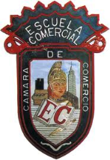

CLASE PREPARADA

OBSERVACIONES: Realiza un cuadro sinóptico del apunte

Logotipo
La palabra Logotipo está compuesta por logos, que traduce palabra; y typos, que traduce señal o marca; entonces decimos que un logotipo es aquella conformación de una imagen que está compuesta solamente por un conjunto de palabras o caracteres tipográficos.
EJEMPLOS DE LOGOTIPOS
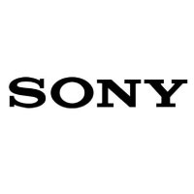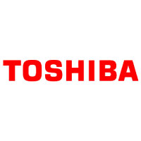

Imagotipo
Los Imagotipos son aquellos que están compuestos por su tipografía o texto y una imagen o símbolo, estos unidos en un mismo concepto pero por separados, es decir la imagen arriba y el texto en la parte de abajo, o la imagen en la parte izquierda y el texto a continuación en su parte derecha, no la tipografía encima de su imagen.
EJEMPLOS DE IMAGOTIPOS
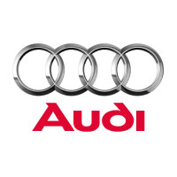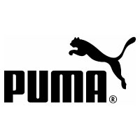

Isologo
Los Isologos manejan un concepto similar a los Imagotipos, están compuestos de igual forma por texto e imagen, pero a diferencia de los imagotipos, estos están unidos en una sola imagen y no se deben separar su imagen del texto.
EJEMPLOS DE ISOLOGOS
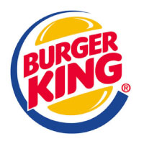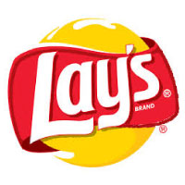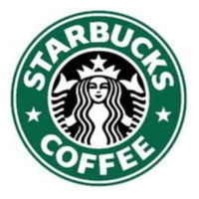

Isotipo
Los Isotipos son aquellos que son representados de forma simbólica y expresan o comunican la marca sin necesidad de mencionarla de forma tipográfica o con textos, estos están divididos en 6 Monograma, Anagrama, Sigla, Inicial, Firma y Pictograma
* Monograma: Es la imagen representante de una marca conformada por una o varias iniciales de manera libre, creando una nueva imagen partiendo de las iniciales.
* Anagrama: Conformados por la unión de varias sílabas, los anagramas son muy utilizados para marcas con nombres muy largos y que buscan reducir el nombre para dar un impacto mayor de recordación en los clientes.
* Sigla: Similar al Monograma, es la utilización de las iniciales de la marca, pero en este caso de forma legible, de manera que se puedan mencionar de forma separada.
* Inicial: Representa la marca utilizando solo la primera letra de su nombre
* Firma: La firma puede parecer en su estructura al Logotipo pero su diferencia con este, es la autenticidad que maneja la firma al momento de ser plasmada, es distinto tu firma personal a una firma hecha con una tipografía de tipo Script.
* Pictograma: Los pictogramas son básicamente aquellas figuras simbólicas de tipo abstractas o figurativas que acompañan al logotipo de una marca; Pueden ser presentadas solas o acompañadas con una tipografía indicada.
EJEMPLOS DE ISOTIPOS
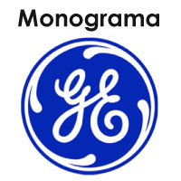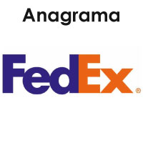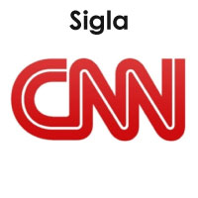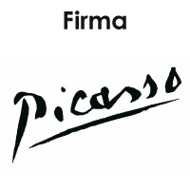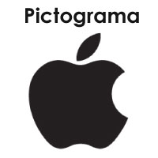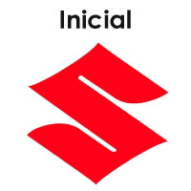
ESCUELA COMERCIAL CAMARA DE COMERCIO
CHIAPAS #81
MATERIA: Mercadotecnia  Grupo: F53  Alumno(a) | TEMA: Logotipo  PROFESORA: Esmeralda Palapa Sánchez  FECHA: 3 de Octubre

CASO PRÁCTICO

OBJETIVO: Diferenciar las diversas marcas y logotipos

PROCEDIMIENTO: Identifica en un periódico, revista, o bien, en imágenes de internet, lo que se te pide, y pégalo en TU CUADERNO para discutir en clase y entregarlo a tu profesor.

1. Dos empresas de servicios que realicen un buen trabajo de mercadotecnia.

2. Empresas que estén trabajando en forma activa en pro del medio ambiente

3. Escuelas que manejen un atractivo perfil de profesionistas egresados e imagen a la comunidad.

4. Empresas o asociaciones que manejen ideas.

ESCUELA COMERCIAL CAMARA DE COMERCIO
CHIAPAS #81
MATERIA: Mercadotecnia  Grupo: F53  Alumno(a) | TEMA: Etiqueta  PROFESORA: Esmeralda Palapa Sánchez  FECHA: 4 de Octubre

CLASE PREPARADA

OBSERVACIONES: Realizar un cuadro sinóptico e ilustrar su apunte
Definición de Etiqueta para fines de marketing:
La etiqueta es una parte importante del producto que puede estar visible en el empaque y/o adherida al producto mismo y cuya finalidad es la de brindarle al cliente útil información que le permita en primer lugar, identificar el producto mediante su nombre, marca y diseño; y en segundo lugar, conocer sus características (ingredientes, componentes, peso, tamaño...), indicaciones para su uso o conservación, precauciones, nombre del fabricante, procedencia, fecha de fabricación y de vencimiento, entre otros datos de interés que dependen de las leyes o normativas vigentes para cada industria o sector.

Tipos de Etiquetas: Las más comunes
- Etiquetas Persuasivas: Aquellas que se centran en un tema o logotipo promocional, y la información al cliente es secundaria. En este tipo de etiquetas suelen incluirse declaraciones promocionales como: nuevo, mejorado, super; las cuales, a criterio de los mencionados autores, ya no resultan muy persuasivas porque los consumidores se saturaron con la "novedad"

- Etiquetas Informativas: Diseñadas con objeto de ayudar a los consumidores a que seleccionen adecuadamente los productos y a reducir su disonancia cognoscitiva después de la compra.
Un aspecto a señalar es que un producto o el empaque de un producto puede incluir ambas formas de etiquetas (persuasiva e informativa), por ejemplo, como el caso de los cereales, que en la parte frontal suelen incluir una etiqueta persuasiva (el logotipo y frases promocionales) y en los costados, una etiqueta informativa (con información nutricional, ingredientes, forma de preparación, etc...).
Para Stanton, Etzel y Walker, hay tres clases principales de etiquetas
- Etiqueta de Marca: Es sencillamente la etiqueta sola aplicada al producto o al empaque [1]. Por ejemplo, la etiqueta de una prenda de vestir.
- Etiqueta Descriptiva: Es la que da información objetiva acerca del uso del producto, su hechura, cuidado, desempeño u otras características pertinentes Por ejemplo, la etiqueta de productos nutricionales y medicamentos.
- Etiqueta de Grado: Identifica la calidad juzgada del producto mediante una letra, un número o una palabra. Por ejemplo, los duraznos enlatados tienen etiquetas de grados A, B o C y el maíz y el trigo ostentan etiquetas de grados 1 y 2
Según Fisher y Espejo, la etiqueta se clasifica en:
4.- Etiqueta obligatoria: Es uno de los medios de que disponen los gobiernos para proteger al consumidor en lo concerniente a a salud y seguridad; se le protege de los informes engañosos y se garantiza una información precisa que permita una elección racional entre los productos cada vez más numerosos y complejos que se ofrecen.
5.-Etiqueta no obligatoria: Tiene dos categorías:
  - Etiqueta sistemática: Informa sobre la composición y las propiedades de los productos.
  - Etiqueta concebida y aplicada por los productores y vendedores: La mayor parte de las etiquetas no obligatorias entran en ésta categoría ya que describen el contenido en forma total o parcial.

Clasificación general de cinco tipos de etiquetas:
- Etiquetas descriptivas o informativas: A mi entender, las más completas e ideales para una gran variedad de productos (alimentos, medicamentos, productos electrónicos, muebles, etc...) porque brindan información que es de utilidad para el cliente (nombre o marca, componentes o ingredientes, recomendaciones de uso, precauciones, fecha de fabricación y de vencimiento, procedencia, fabricante, etc...) y también, porque este tipo de etiquetas son las que generalmente cumplen con las leyes, normativas o regulaciones para cada industria o sector (cuando siguen el formato establecido).
- Etiquetas promocionales: Considero que este tipo de etiqueta ya solo debe utilizarse junto a las etiquetas descriptivas o informativas (como sucede con diversos cereales en caja). Es decir, que este tipo de etiqueta debe utilizarse para captar la atención del público meta con llamativos diseños y frases promocionales que "capten la atención" (por ejemplo, "el cereal que contiene 20 vitaminas..." o "el cereal con la menor cantidad de calorías...") y en los espacios secundarios del empaque, se debe incluir una etiqueta descriptiva o informativa que incluya datos que sean de utilidad para el cliente.
- Etiquetas de marca: Aquellas que por el hecho de incluir solo el nombre o la marca son ideales para ir adheridas al producto mismo, como sucede en el caso de las etiquetas de prendas de vestir.
- Etiquetas de grado: Un tipo especial de etiqueta que identifica la calidad juzgada del producto mediante una letra, un número o una palabra.
- Etiquetas obligatorias y no obligatorias: Estos dos tipos de etiquetas dependen de que existan o no leyes o regulaciones vigentes para cada industria o sector. En el caso de las obligatorias, el fabricante o distribuidor debe cumplir a cabalidad con las normativas vigentes, caso contrario, se expone a multas y sanciones que además de afectar su economía dañan su imagen ante el público meta. En el caso de las no obligatorias, cabe señalar que ésa situación no es razón o justificativo para no brindar u ocultar información al cliente, o peor aún, para engañarlo con información falsa; por el contrario, el fabricante o distribuidor debe aprovechar esa situación para de forma libre y voluntaria brindar información útil y de valor a sus clientes, lo cual, repercutirá favorablemente en su imagen como empresa.

ESCUELA COMERCIAL CAMARA DE COMERCIO
CHIAPAS #81
MATERIA: Mercadotecnia  Grupo: F53  Alumno(a) | TEMA: Diseño del producto  PROFESORA: Esmeralda Palapa Sánchez  FECHA: 4 de Octubre

CASO PRÁCTICO

OBJETIVO: El alumno identificará claramente el problema central del caso y sugerirá posibles soluciones, sustentándolas con la teoría mercadológica

INTRODUCCIÓN:
El anuncio del perfume Citlalli es un ejemplo de los esfuerzos de aplicación del marketing, por tratarse de una categoría cuyos productos generalmente se venden como procedente de Francia, tendrás la oportunidad de reconocer cómo el marketing tiene que adaptar los productos a los estereotipos dominantes entre los consumidores. Por otro lado al comparar el mercadeo de un desodorante con el de un perfume, podrás intuir las diferencias entre productos que suelen ser comercializados por medio de argumentos racionales y aquellos que deben ser vendidos a través de la emoción.

DESARROLLO:
Justo unos días después de haber iniciado tus clases de marketing y de estar muy entusiasmado (@) por esta nueva materia en tu programa de estudios, pues, por lo que has escuchado, sabes que la aplicación del concepto de marketing es determinante en el éxito o fracaso de muchas empresas, acudes a una reunión de la familia de tu novio(@) en la que casi no conoces a nadie.
Entre los muchos que no conoces está el ingeniero Nemorio Núñez, dueño de la casa, anfitrión de la reunión y además padrino de tu pareja. Como suele ser costumbre, el padrino te pregunta qué estudias, dónde y por qué, ya sabes lo mismo de siempre, le comentas tú interés por una nueva materia conocida como marketing. Al oír la palabra el padrino se emociona y te mira como su futuro y permanente asesor, se aleja por un momento para sacar un perfume y te lo enseña.
Al mostrártelo te pregunta ¿qué opinas de mi empaque y diseño?, crees que gustará, lo diseñe a mi gusto. Revisas y lo primero que te viene a la mente es que necesitas más tiempo para estudiar el diseño, pero obviamente esto no se lo quieres decir al padrino que está ansioso por escuchar tu opinión, no puedes guardar silencio después de haberte referido con entusiasmo a favor del marketing.
1.- ¿Qué le responderías al padrino antes de sacar su perfume a la venta?

2.- A tu pareja o a alguien de confianza con quien puedes expresarte que comentarios le harías referente a que el padrino diseño solo por diseñar sin considerar las estrategias mercadológicas para lograr una venta en el mercado

3.- Si el padrino te pidiera consejos para formar una imagen publicitaria ¿Qué le recomendarías?

4.- ¿Qué recomendarías si se tratara de un desodorante en lugar de un perfume?

ESCUELA COMERCIAL CAMARA DE COMERCIO
CHIAPAS #81
MATERIA: Mercadotecnia  Grupo: F53  Alumno(a) | TEMA: Empaque  PROFESORA: Esmeralda Palapa Sánchez  FECHA: 5 de Octubre
OBSERVACIONES: Realiza un cuadro mental del apunte

CLASE PREPARADA

Se define como cualquier material que encierra un artículo con o sin envase, con el fin de preservarlo y facilitar su entrega al consumidor. Para diseñar el empaque apropiado para el producto es necesario seguir el proceso del producto, desde que se crea hasta que se consume, por lo tanto, se debe buscar en el empaque que más se acomode a su funcionalidad. El problema al que se enfrenta la industria del empaque es crear un empaque lo más óptimo posible para cada producto; por lo que es una preocupación constante de los diseñadores cumplir con la función de protección de los sobres, objetos y productos, así como ser un vendedor silencioso en el anaquel de venta.

PROPÓSITO E IMPORTANCIA DEL EMPAQUE
El empaque tiene por objeto cumplir con algunas funciones de gran importancia:
1. Proteger el producto en su camino hacia el consumidor.
2. Brindar protección después de comprar el producto.
3. Aumenta la aceptación del producto entre los intermediarios.

ESTRATEGIAS DE EMPAQUE
Para administrar el empaque de un producto, es preciso que los ejecutivos adopten las decisiones estratégicas que a continuación se explican.
1. Empaque de línea de productos.
Una compañía decidirá si crea una semejanza de familia cuando empaca productos conexos. En el empaque de familia se emplean paquetes muy parecidos para que todos los productos o bien los empaques tengan una característica común y claramente perceptible. Campbell Soup, por ejemplo, utiliza prácticamente el mismo empaque para todas sus sopas condensadas.

2. Empaque múltiple.
Durante muchos años ha existido una tendencia al empaque múltiple, práctica que consiste en poner varias unidades en un mismo producto dentro de un contenedor. Ejemplos, los aceites, las pelotas de golf, las barritas Marinela, los paquetines Gamesa, etc.

3. Cambio de empaque.
Regularmente las compañías permanecen con los diseños de sus empaques, por lo menos, a menos que se presente algún problema o diferencia en el mismo. Sin embargo, en la actualidad y debido a la gran competencia existente, tanto las estrategias como las tácticas de empaque son revisadas anualmente junto con el resto de la mezcla de la mkt.

Críticas contra el empaque.
Hoy el empaque se encuentra en el centro de atención del público, principalmente a causa de los problemas ambientales. Las críticas más comunes son:
 El empaque es engañoso.
 El empaque resulta demasiado caro.
 El empaque acaba con los recursos naturales.
Algunas formas de empaque de plástico y de latas en aerosol son peligrosas para la salud, el empaque usado y desechado agrava el problema de desperdicios sólidos.

Reglamentación del empaque Al igual que el marco jurídico que se presenta en cualquiera de los otros elementos del producto, la reglamentación que debe llevar el envase o empaque es el siguiente:
• Nombre de la empresa.
• Lugar de origen
• Dirección de la empresa.
• Población.
• Contenido.
• Deberá estar regido por el código sanitario correspondiente donde se estipule la forma de presentación del envase o empaque.
• Fecha de fabricación y caducidad (o de ambas, según sea el producto.
Es importante que los exportadores conozcan las normas de empacado que rigen en los países a donde ellos pretenden enviar sus productos.

